Регистрация в Научной электронной библиотеке elibrary.ru и системе Science Index

1. Первичная регистрация
– осуществляется по адресу http://elibrary.ru/ ;
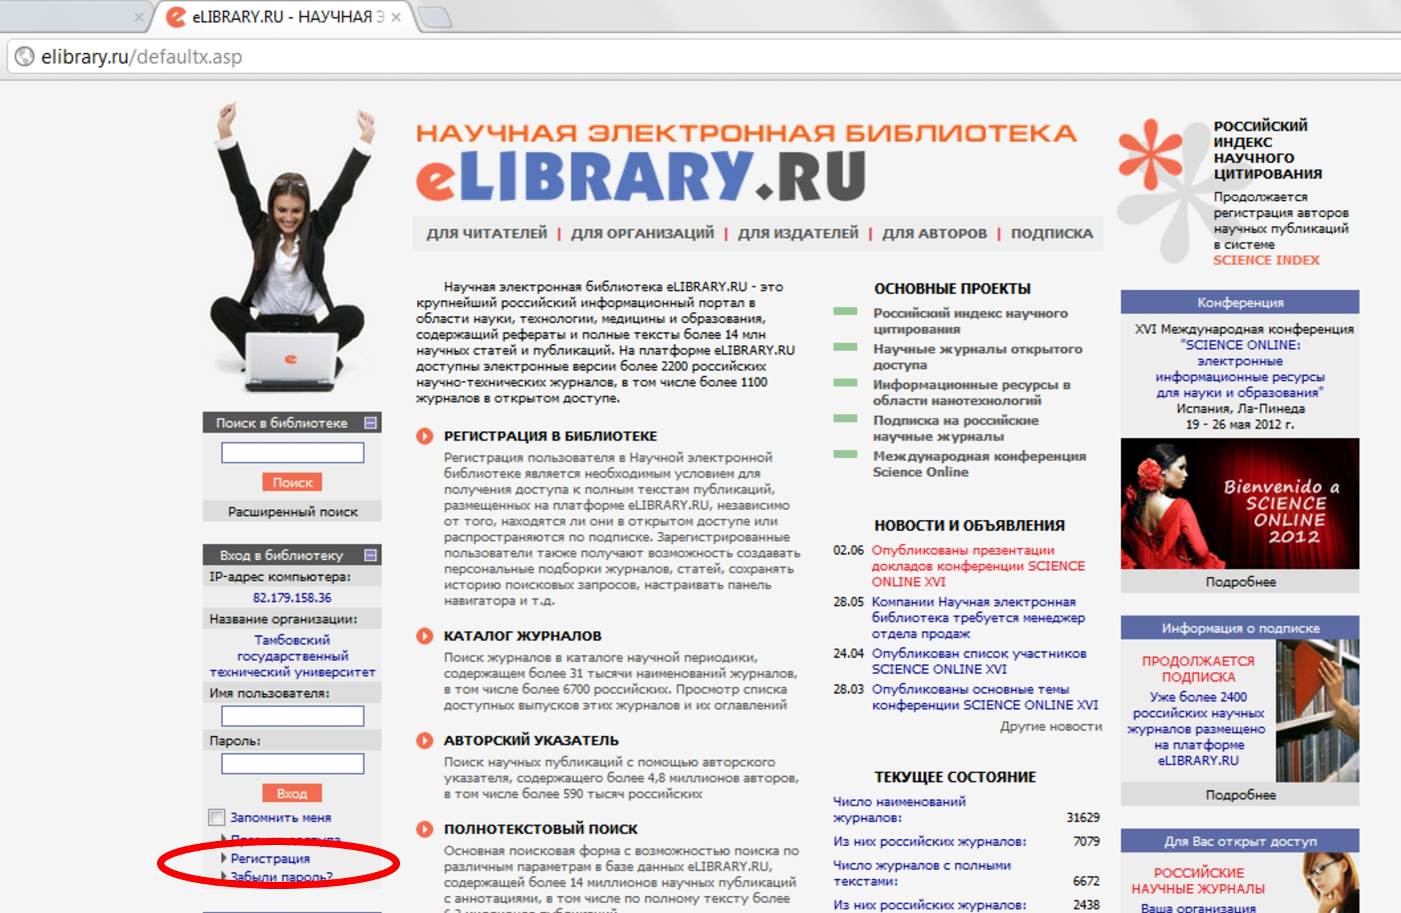
– заполняются все необходимые поля регистрационной формы и указывается необходимость регистрации в системе Science Index;
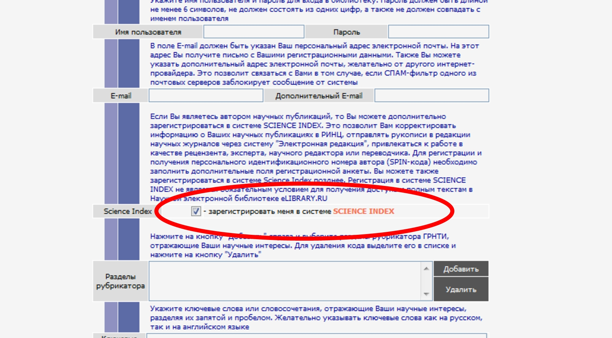
– заполняются открывшиеся поля регистрационной формы системы Science Index и нажимается кнопка "Сохранить".
2.Регистрация в системе Science Index для лиц зарегистрированных на elibrary.ru
– войти в библиотеку под своим именем пользователя;
– перейти на свою персональную карточку;
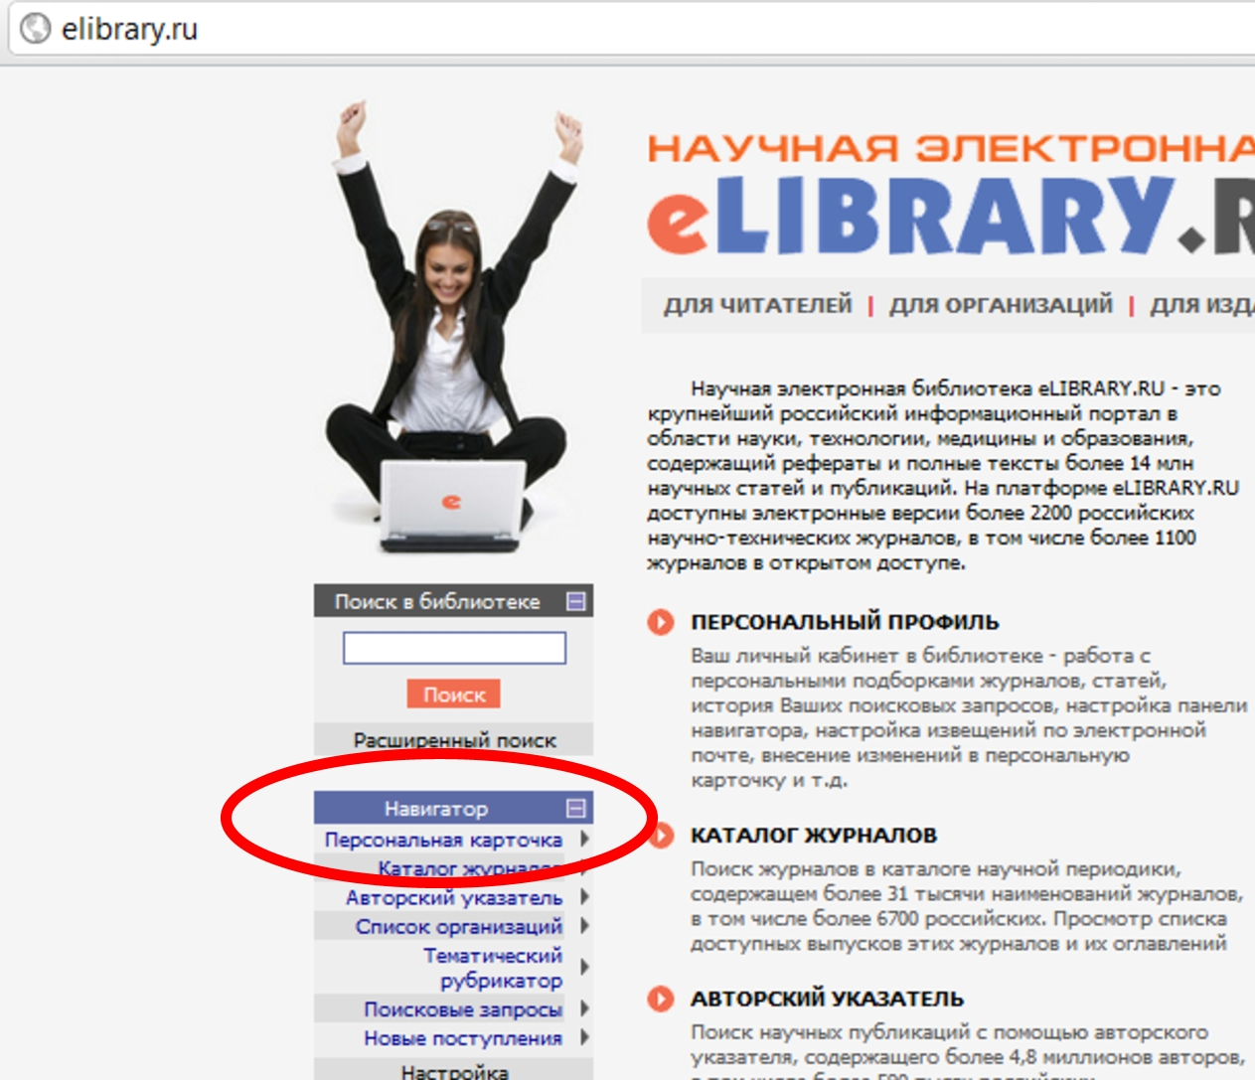
– в регистрационной анкете необходимо поставить галочку в поле "Зарегистрировать меня в системе Science Index" и заполнить открытые поля формы;
– регистрация занимает от двух недель и более. По истечении 2-3 недель целесообразно направить письмо в службу технической поддержки support@elibrary.ru с просьбой ускорить процесс регистрации;
– регистрация будет завершена, когда рядом с Вашей фамилией при поиске в "Авторском указателе" появится звездочка:

После этого возможна работа со своими списками публикаций и цитирования.

3. Вопросы по работе со списками публикаций и цитирования подробно описаны на сайте – http://elibrary.ru/projects/science_index/author_tutorial.asp

Некоторые из предоставляемых возможностей:

– возможные действия после регистрации:
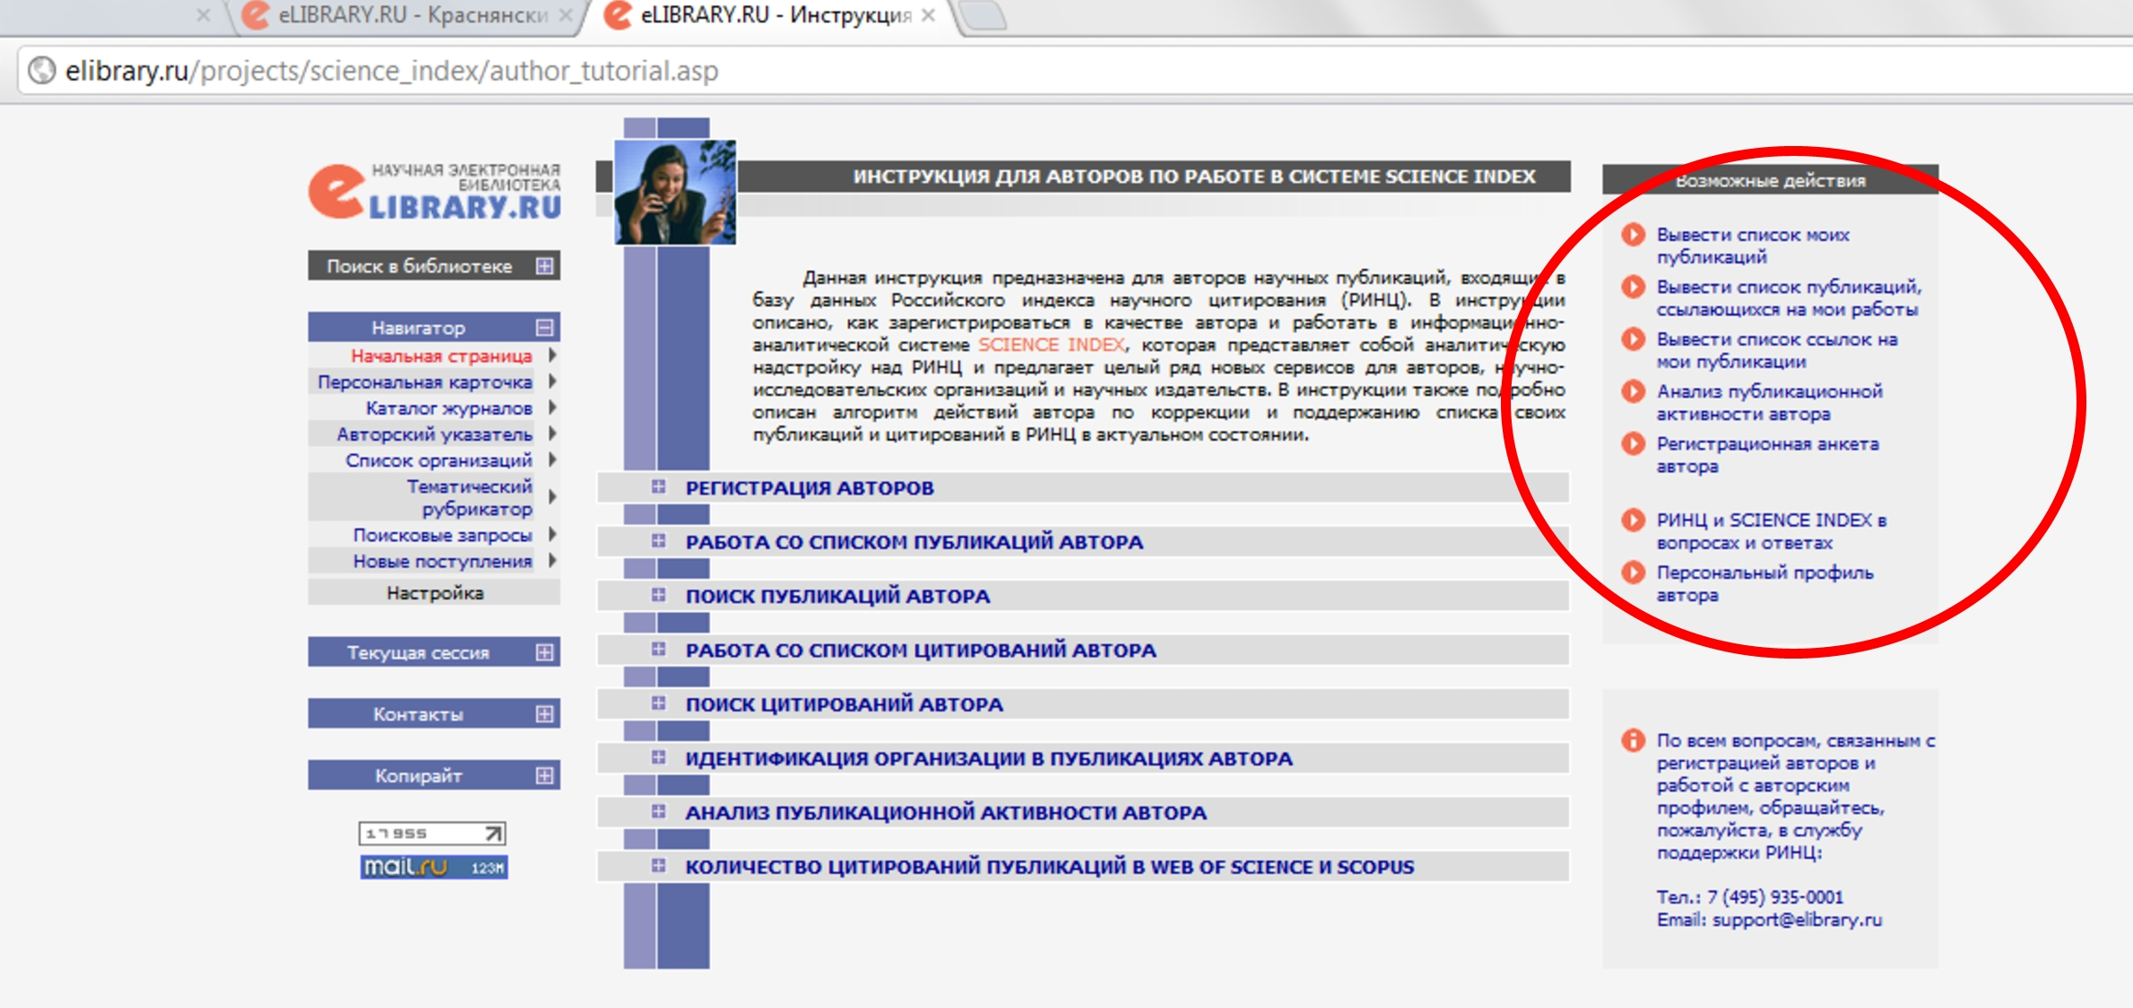
– поиск "непривязанных" статей и ссылок:
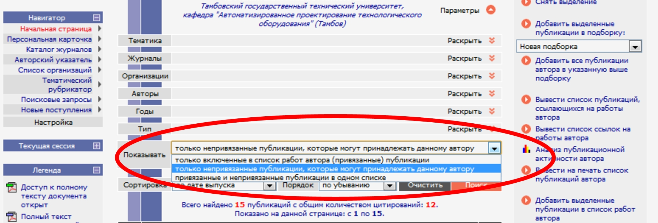
– добавление/удаление публикаций и ссылок
